# 第二章 复数

## 介绍

你可能还记得代数中虚数和复数的用法。



上面二次方程的通解，对于未知数，由二次根公式给出：

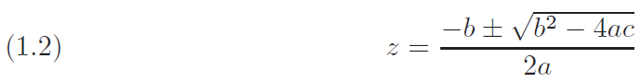

如果判别式是负数，须取负数的平方根才能求解。由于只有非负数才有平方根，所以当<0时(1.2)没有解, 除非引入一种新的数，叫做虚数。使用符号那么：

上面这些数是。但是下面这些数是实数。

(1.2)是实数和虚数的组合。

例：：

复数为全部实数，虚数，以及如的实数和虚数组合数。例如，*i*等都是复数。

一旦复数扩展到数系，会有很多有趣的结果。诸如的复数有什么意义？后面将看到这样的复数能解决物理，化学，工程等领域的问题。

最先采用负数的平方根时，人们对这个问题感到困惑。认为复数不可能与现实有任何意义上的联系，是“虚构”的，不会相信复数可能会有实际用途。然而现在复数在各种应用领域中都具有非常重要的作用。例如，没有复数，电气工程师至少会受到严重的妨碍。复数常常简化了动力系统或电气系统中振动问题的建立和解决方法，并且在解决许多微分方程的问题上是很有用的，这些微分方程来自于物理各分支的问题。(参见第7和第8章)。此外，有一个高度发展的处理复变函数(参见第14章)的数学领域，产生了许多有用的方法来解决有关流体流动、弹性、量子力学和其他应用问题。几乎每个纯数学或应用数学领域都使用复数。

## 复数的实部和虚部

复数如5+3是两项之和，不包含的实数项称为复数的*实部*，另一项中的系数称为复数的虚部。在5+3中，5是实部，3是虚部。注意，复数的虚部不是虚数。

复数的实部或虚部都可以为零。如果实部为零时，复数被称为虚数（或者称纯虚数）。实部为零时，通常省略0,因此0+5只写为5。如果复数的虚部为零，则复数就是实数，把7+0写成7。复数也包括实数和纯虚数。

在代数中，一个复数通常写成如5+3。还有一个非常有用的方法来思考一个复数。正如所说的，每一个复数都有一个实部和一个虚部（其中任何一个都可以是零）。实部和虚部是两个实数，5+3可写成（5,3）。任何复数都可以写成实部在前和虚部在后的一对实数。写成一对实数不便于计算，但它是非常有用的复数的几何表示形式。

## 复平面

在解析几何中绘制点（5，3）如图3.1所示。记号（5，3）也指复数5+3，那么点（5，3）可标记为（5，3）或者5+3。类似地，任何复数（和为实数）可以由（,）平面中的点（,）表示。（,）平面上的任何点（,）都可以标记或（,）。当（,）平面以这种方式表示复数时，该平面称为复平面，有时也称Argand图（阿干特图)。其中轴称为实轴，轴称为虚轴(注意，是而不是)。

|  |  |
| --- | --- |
|  |  |

图3.1 图3.2

因和是复平面上直角坐标系中的点的坐标，当复数写为的形式时，称为直角坐标表示法。在解析几何中，可以通过给其极坐标定位一个点( )而不是其直角坐标(,),有一个相应的方法写出任何复数。在图3.2中：

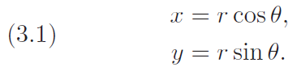

那么得到：

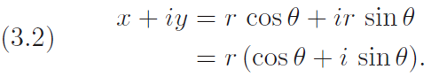

这是复数的极坐标形式。第9小节至16小节可看到，表达式可以写成，所以一个复数的极坐标形式可用方便的方法表示为：



复数极坐标形式往往比直角坐标形式简单。

|  |
| --- |
|  |

例. 在图 3.3中，点*A*标记为或。同样的，使用极坐标，点*A*可以用（）标记为。注意总是取正值。由（3.3）有

图 3.3给出了*A*点的两种表示方法。

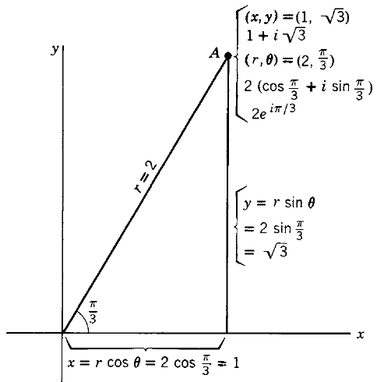

图 3.3

### 弧度和度

在图 3.3中，角度是弧度。自从你学习微积分以来，你就一直被期望用弧度而不是角度来测量角度，为什么？求导公式是用弧度的，否则不正确（在微积分书里查一下推导!）。你现在知道和使用的许多公式只有在使用弧度度量时才是正确的;因此，这就是通常建议你做的。而有时使用度来计算复数会很方便，所以要知道什么时候可以、什么时候不能使用度。只要最后一步是所计算角度的正弦，余弦或正切（使用度的模式下的计算器），就可以使用度来度量角度并相加减。例如，在图 3.3中，可以说，而不说=π/3。以弧度的模式计算，,以度的模式计算，。注意，除非使用度的符号，否则角度以弧度表示。例如，在sin2中，2是2弧度或约115°。

公式中使用弧度。例如在无限数列中，对非常小的，有，就是以弧度计算的，用度是不正确的。又如，考虑这里的arc tan1不是一个角度,是积分的数值，所以答案45是错误的（从计算器的度的模式中获得）。在读arc tan（或arc sin或arc cos）时不要用度，除非最后计算出度数来[如在图 3.2中，=arc tan（），在图 3.3中]。

## 术语和符号

和都可用于表示。通常在任何与电有关的问题中使用，因为电流需要。物理学家应该能够轻松地使用任意一种符号，本书中始终如一地使用。

我们常用一个字母标记一个点，如图 3.2中的P点和图 3.3中的A点，尽管每个点需两个坐标描述。如果你学过向量，你会记得向量是由一个字母表示的，比如**v**，尽管它在二维中有两个分量。习惯上对于复数使用单个字母，即使知道它实际上是一对实数。因此我们写出：



这里是复数，是的实部，是的虚部。为的模，或称绝对值，为的角度（也称的相位或幅角或振幅）。

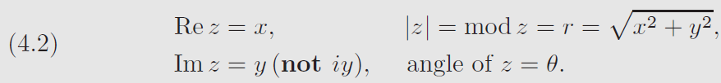

的值应该从一个图而不是一个公式中得到，虽然我们有时写=arc tan（）。一个例子清楚地说明了这一点。

例 写出的极坐标形式。其中（如图 4.1），的值是无限的。

|  |
| --- |
|  |
| 图 4.1 |

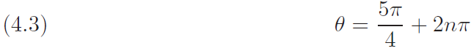

其中是任何整数，包括正数或负数，有时称为复数的主角。注意，这跟微积分里arctan1的值/4不一样，复数角度必须与代表数的点在同一象限内。对于目前来说，(4.3)中的任何一个值都可以;可以是，因此有：

也可以写成。

|  |
| --- |
|  |
| 图 4.2 |

改变中的符号得到复数，称为的复共轭或简称为共轭。的共轭通常写成。在统计或量子力学，上横线可能被用来表示平均值，有时共轭也用。注意,是的正负号改变。

复数是共轭对，如2+3的共轭是2-3，2-3的共轭是2+3。在复平面上共轭对是以轴为对称轴的对称点（如图 4.2）。那么在极坐标中，和具有相同的值，值相反。对于，有：



### 2.4习题

对于下面的每一个数，首先想象它在复平面上的位置。稍加练习,你可以在你的脑海中快速求出这些简单的问题的,,,。然后绘制数字并以五种方式对其进行标记，如图3.3所示。也画出这个数的复共轭。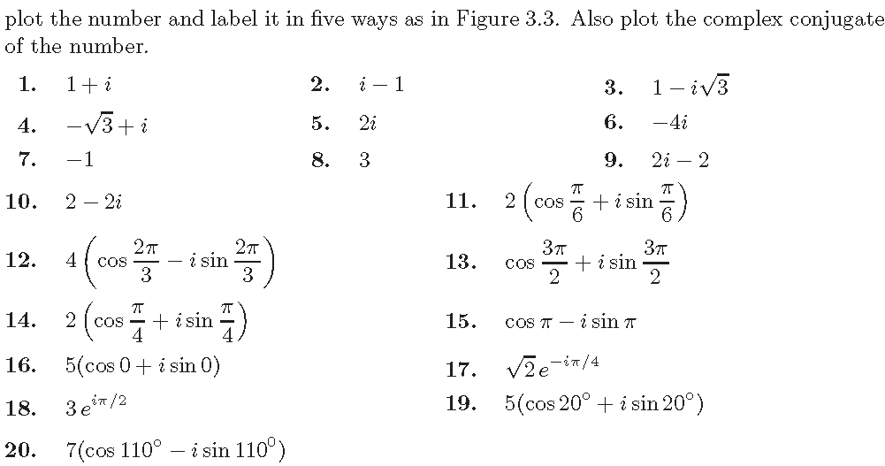

## 复数代数

### 简化为**的**形式

任何复数都可以写成直角坐标形式。可按代数规则进行复数的加减乘运算并注意

例1 .

复数除以复数，首先将商写成一个分数，然后用分子分母乘以分母的共轭将分数化为直角坐标形式，这使得分母是实数。

例2.

极坐标形式复数乘或除有时更容易。

例3. 求的极坐标形式，可先在草图画出点（1，1）。从图 5.1可看到这样。图5.2中可得到例1相同的结果。

|  |  |
| --- | --- |
|  |  |
| 图 .1 | 图 .2 |

例4.写出。因，有

这是以弧度计算。保留角度，在度的模式用计算器得到同样的结果：。

#### 2.5习题

首先简化以下数为形式或形式,然后在复平面上画出这些数。

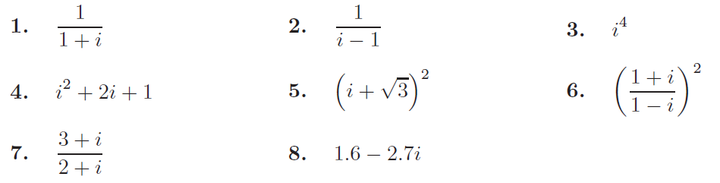

 注意，角度为2弧度。

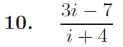 注意，不是3-7。

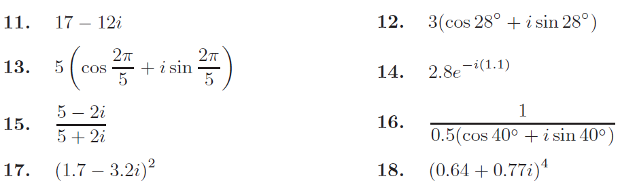

如果,如果。

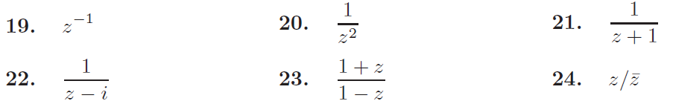

### 复数表达式的复共轭

很容易看出，两个复数的和的共轭就是两个复数的共轭的和。如果有：

和

那么，



的共轭是：



类似地，你可以证明两个复数的差（或积或商）的共轭等于两个复数的共轭（参见习题25）的差（或积或商）。换句话说，你可以通过改变所有项的符号得到包含的表达式的共轭。但是，我们必须小心隐藏的。

例 如果,那么

但如果，其中和本身就是复数，那么的共轭为。

#### 2.5习题

25. 证明两个复数的商的共轭就是共轭的商。也证明相应表述的差和乘积。提示: 使用极坐标形式很容易证明的关于乘积和商的描述;而使用直角坐标形式更容易证明关于差的描述。

### 计算*z*的绝对值

|*z*|的定义是（正的平方根）。由于，或者在极坐标中，。可看出，或。总是实数且≥0，因为，和是实数，有：



根据习题25和（5.1），两个复数的商的绝对值是绝对值的商（与乘积的描述类似）。

例.

#### 2.5习题

使用上面的讨论求下列各项的绝对值。试着在头脑中做这些简单的习题——这样可以节省时间。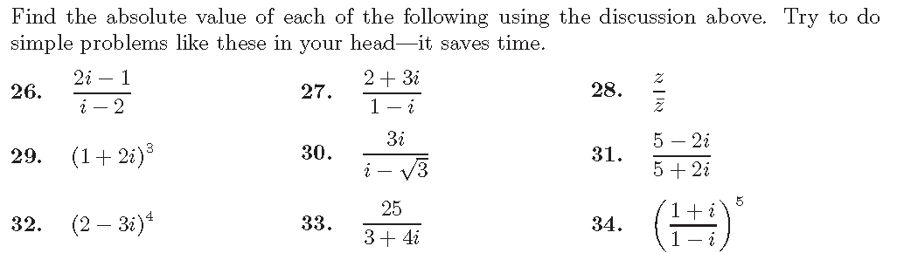

### 复数方程

在处理涉及复数的方程时，必须始终记住，复数实际上是一对实数。两个复数相等，当且仅当它们的实部相等及虚部相等。例如，，则 =2，=3。换句话说，涉及复数的任何方程实际上都是实数的两个方程。

例 求和，已知：



由于，（5.2）等价于两个实数方程

从第一个方程，可得 =或= -。把这些代入第二个方程可得：

由于是实数，不能是负数,得到：

=1且=

即：

==1和 == -1

#### 2.5习题

求出下列方程中实数和的所有可能值。

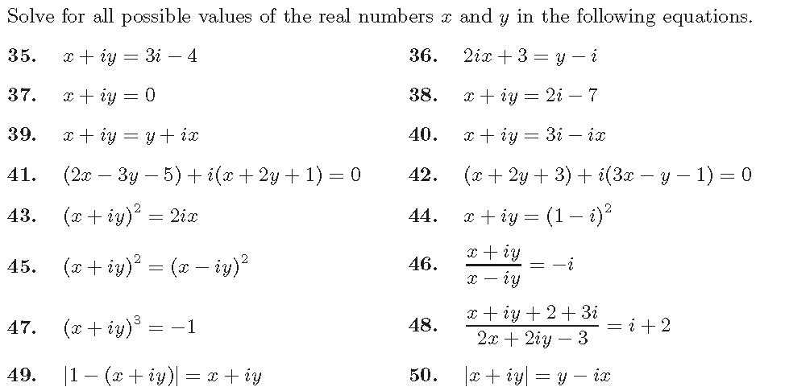

### 图

在复平面，用图把复数z表示为点（），可以把包含复数z的方程和不等式给出几何意义。

例1. 在（）平面，满足方程的点是什么样的曲线？

因为：

所以方程是：

因此是以原点为中心的半径为3的圆的方程。类似方程可用于描述如电子或卫星的路径。（参见下面的2.5.6部分）

例2.

（a） 。

（b） 。

注意，使用“圆”表示曲线，“圆盘”表示面积，圆盘内部由给出。

例3. 的角度是。

这是且> 0的半条直线。这可能是从原点开始的光线的路径。

例4. Re >1/2，这是> 1/2的半个平面。

#### 2.5 习题

用几何方法描述复平面上满足下面方程的点集。

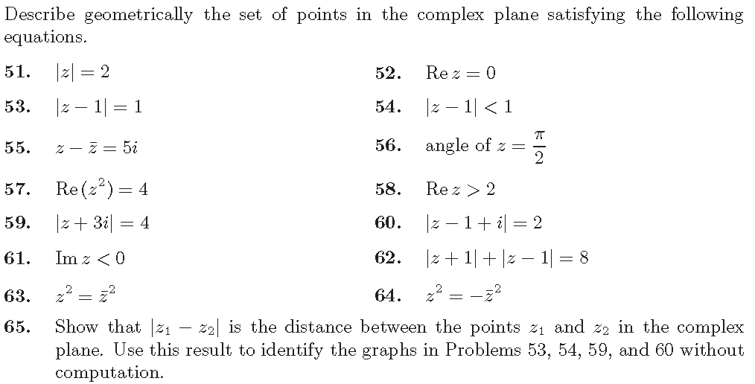

65. 证明|1 - 2|是复平面上1和2点之间的距离。使用这个结果来识别习题53、54、59和60中的图，不需要计算。

### 物理应用

物理学与几何学中的问题一样，常可以通过使用一个复数方程而不是两个实数方程而简化。请参阅下面示例以及第16小节。

例. 粒子在（）平面移动，其位置（）是时间的函数，由下式给出：

求以为自变量的速度和加速度大小的函数。

可以用形式表示，求出和关于的函数。这个问题比较容易，如下面，定义了复速度和复加速度：

速度大小是,同样加速度大小，因此有：

注意，所有物理量，，和都是实数。复数表达式只是为了方便计算而已。

### 2.5 习题

66. 针对上面的例子，求出和关于函数，并验证和可由例子的方法求出。

67. 如果，求出和。

68. 如果，求出和。能描述出这个运动吗？

## 复数的无限级数

在第1章中无穷级数的项是实数的。复数项的级数更有趣。我们考虑复数情况下的级数的定义和有关定理。复数级数的部分和也是复数，如。收敛的定义也如实数级数：如果存在极限，则称级数收敛，其和是*S*。这意味着，换句话说，复数级数的实部和虚部分别是收敛级数。

就像实数级数一样，先讨论绝对收敛。可以证明（参见习题1）级数绝对收敛则级数收敛。在这里绝对收敛意味着项的绝对值的级数是收敛级数，这就像实数级数一样。注意：是正数，所以在第一章给出正数项级数的收敛判别法都可用于判别复数级数的绝对收敛。

**例1.** 判别收敛性

应用比值判别法求出：

因为，级数绝对收敛，所以级数收敛。

例2. 判别的敛散性。

这里使用比值判别法得出的比值为1，所以换其他判别方法。写出级数的一些项：

级数的实部是：

级数的虚部是：

验证这两个级数均满足交替级数收敛条件，因此原级数收敛。

例3. 判别的敛散性。

这是比值为的几何级数，当且仅当时其收敛。由于收敛。

### 2.6 习题

1. 证明一个绝对收敛的复数级数是收敛的。这意味着证明如果收敛，则收敛(和是实数)。提示: 的收敛意味着和都收敛。比较和与的关系，并使用第一章习题7.9。

判别下面级数的敛散性。

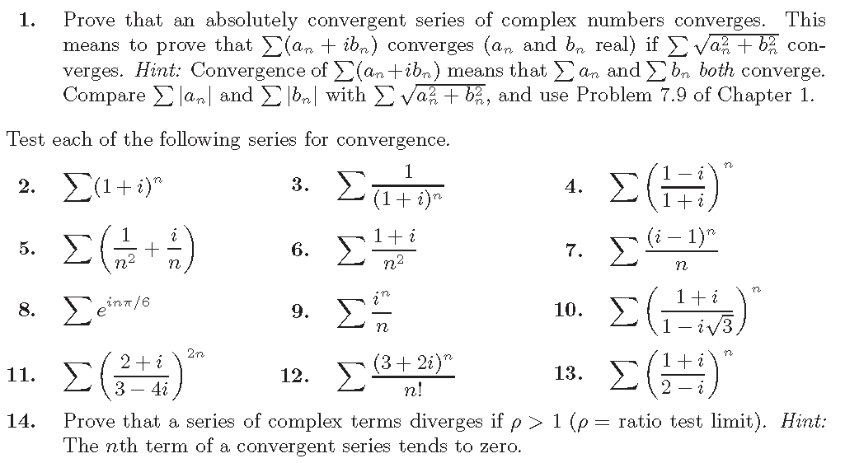

14. 证明如果，则复数级数发散。提示:收敛级数的第项趋于零。

## 复数的幂级数，收敛圆盘

在第一章中讨论了的幂级数。现在感兴趣的是的幂级数，如：



其中。[注意，当=0时，，（7.1）包括实数级数这个特例]。

这里有些例子：

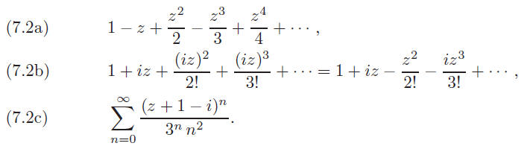

使用比值判别法判别这些关于的级数是绝对收敛的。对于（7.2a），有

|  |
| --- |
|  |
| 图 7.1 |

如果 <1，则级数收敛，即如果<1，或，则级数收敛。这是一个半径为1的圆盘的内部，中心位于复平面的原点。这个圆盘称为无限级数的*收敛圆盘*，圆盘的半径称为收敛半径。收敛圆盘代替了在实数级数中的收敛区间。事实上（如图7.1），级数的收敛区间在轴上的区间为（-1，1），这包含在的收敛圆盘内，因为当 = 0时就是。因此，有时即使取实数，还是会讨论幂级数的收敛半径。（另参见第14章方程（2.5）和（2.6）和图2.4）。

接下来考虑（7.2b）级数，这里有：

这是对的所有值收敛的级数的例子，对于级数（7.2c），有：

因此，级数收敛条件为：

这是半径为3和中心为的圆盘内部。（参见习题5.65）。

就像实数级数一样，如果 >1，级数发散（见习题6.14）。对于 =1（即在收敛圆盘的边界上），无法判别级数的敛散性，也许很难求出它的敛散性，我们一般不需要考虑这个问题。

关于幂级数（第1章第11小节）的四个定理也适用于复数级数（用收敛圆盘代替收敛区间）。同样，现在可以用定理2说明，对于的两个幂级数的商，收敛圆盘是什么。假定从任何公因子被取消开始，令1和2为分子和分母级数的收敛半径，在分母为零的复平面中找到最接近原点的点;称从原点到这个点的距离为*s*，那么级数的商至少收敛在以三个半径，和s的圆盘中的最小圆盘内，中心在原点。（参见第14章第2节）。

例. 求出麦克劳林级数的收敛圆盘。

很快就会看到，的级数与第一章中的实数级数具有相同的形式。利用这个事实（见习题17）有：



从（7.3）不能求出收敛的半径，但是使用上面的定理，令分子级数为,通过比值判别法，级数收敛。由于分母不是无穷级数，所以没有。当 = ±时，分母1+为零，所以s=1。那么级数（7.3）收敛在以原点为中心的半径为1的圆盘内。

### 2.7 习题

求出下面复数的幂级数的收敛圆盘。

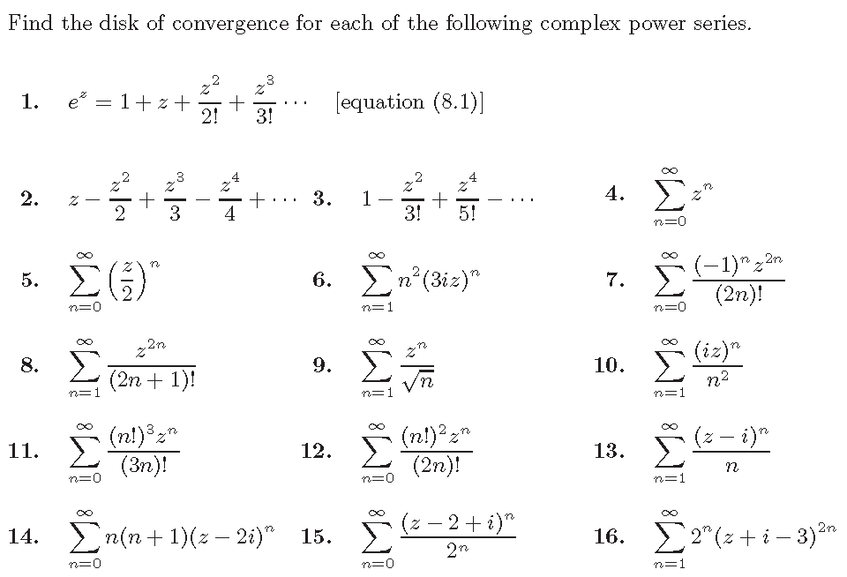

17. 用计算机验证(7.3)中的级数，并证明它可以写成这种形式：

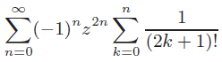

使用此形式通过比值判别法证明级数收敛于圆盘。

## 复数的初等函数

初等函数是指幂函数和根函数、三角函数和反三角函数，对数和指数函数等，以及这些函数的组合。只要它们是实数的函数，所有这些都可以在表格中计算或找到。现在要计算诸如之类的函数，这些不仅仅是数学上好玩的事情，而且能解决应用问题。可以肯定的是，实验测量值不是虚数。等这些都是实数，而且是具有实验意义的量。在得到的最终实数结果与实验结果比较之前，问题的数学答案就可能涉及复数运算。

复数的多项式和有理函数（多项式的商）容易计算。

例. 如果，把代入函数，求解：

接下来要研究复数的其他函数的可能意义。应该定义像这样的表达式，这样它们就会遵守我们所知道的关于对应的实数表达式的规则[例如,]。为了保持一致性，必须定义复数的函数，使得当变成 ，即时，任何涉及到的方程都能减少到正确的方程。如果用幂级数定义

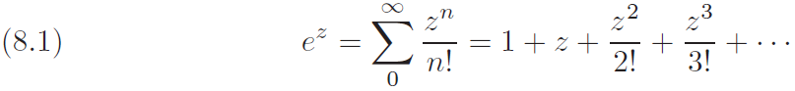

这个级数收敛于复数z的所有值（见习题7.1），所以给出了对于任意z的的值。如果 =(是实数)，就得到熟悉的级数。

通过乘以级数（见习题1），很容易得到：



在第14章中，将详细讨论关于复数的导数的意义。值得一提的是。事实上，初等微积分中的其他微分积分公式也可用代替。可以验证，当由(8.1)通过逐项微分定义时(见习题2)。可以证明(8.1)是的唯一定义，保留了这些熟悉的公式。我们现在要考虑这个定义引出的结果。

### 2.8 习题

从幂级数(8.1)中可以看出：

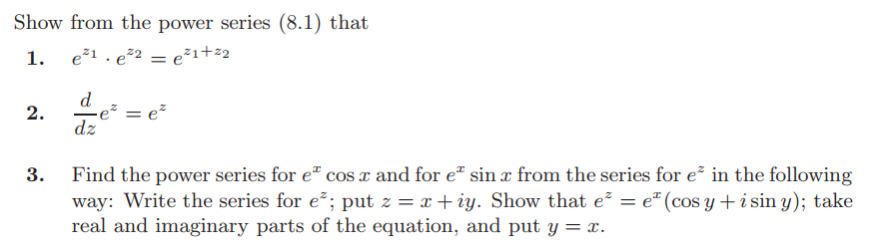

3．以下面方法从的级数中求出和的幂级数：写出的级数，设，证明，取方程的实部和虚部，令。

## 欧拉公式

对于实数，从第1章可知的幂级数：

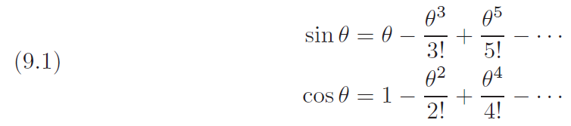

由定义（8.1），可以写出e的任何幂次、实数或虚数的级数。对于级数，其中是实数，有：

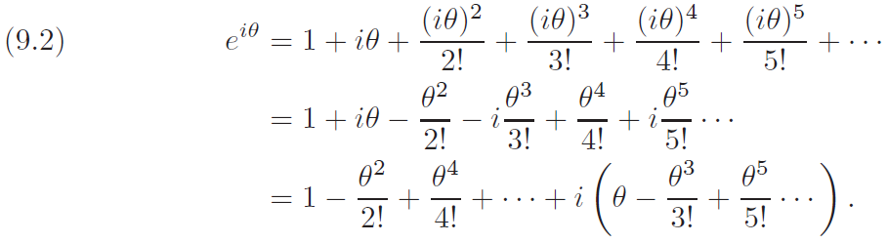

（重新排列项是合理的，因为级数是绝对收敛的）。现在比较（9.1）和（9.2）。（9.2）最后一行正是。于是就有在第3小节介绍的非常有用的欧拉公式：



因此，对任何复数就有（4.1）那样的结论：



这里有一些应用（9.3）和（9.4）的例子。这些问题可以通过图形方式很快完成，或者在脑海中描绘出来。

例. 计算

。从图9.1看出。

|  |  |
| --- | --- |
|  |  |
| 图 9.1 | 图 9.2 |

，从图9.2看出。注意。

.从图9.3看出，。

|  |  |
| --- | --- |
|  |  |
| 图 9.3 | 图 9.4 |

，从图9.4看出。

进行复数乘法除法时，使用欧拉公式常常是方便的。从（8.2）可以得到两个熟悉的指数法则，它们现在对于虚数指数是有效的：

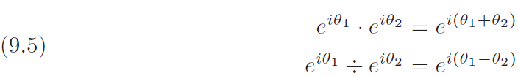

记住，任何复数可以由（9.4）写成，得到：

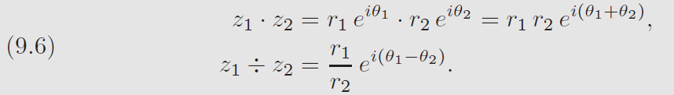

换句话说，两个复数相乘，等于它们的绝对值相乘并且它们的角度相加。两个复数相除，等于它们的绝对值相除并且它们的角度相减。

例 计算。

从图5.1有，在图9.5中画出并求出，那么：

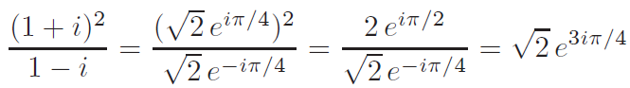

|  |  |
| --- | --- |
|  |  |
| 图 9.5 | 图 9.6 |

根据图9.6，可得，所以：

在这个例子中角度单位使用度。通过（9.6），求出的角度是2（45°）-（-45°）=135°，如图 9.6所示。

### 2.9 习题

用的形式表示下列复数。如有必要，请使用示例中的示意图，尝试将每个复数可视化。前12个习题你应该能够在你的头脑中做(也许尝试其他的一些方法)，用脑子快速地做一道题比用电脑省时。记住，做这类题的目的是获得处理复杂表达式的技巧，所以一个好的学习方法是用手做这些题，然后用电脑检查你的答案。

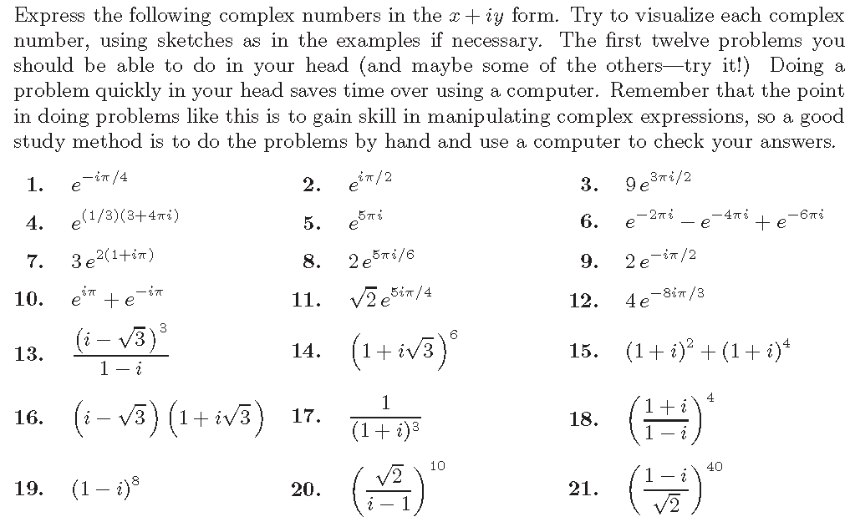

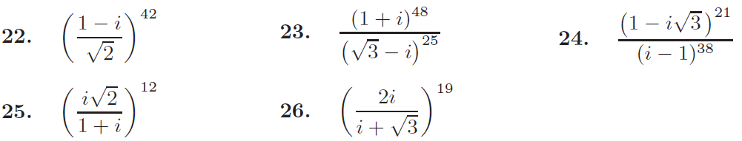

27．证明对于任意实数， 有。由此可见，对于每一个复，有。

28．证明两个复数乘积的绝对值等于绝对值的乘积。同时证明两个复数的商的绝对值就是绝对值的商。提示:复数写成形式。

使用第27题和第28题求下列绝对值。如果你理解了第27题和第28题以及方程(5.1)，你应该能在脑子里算出来。

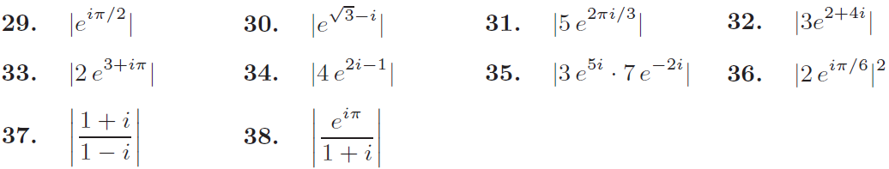

## 复数的乘幂和方根

对复数乘法和除法，使用规则（9.6），有



对任何整数，复数的次幂就是取模的次方和角度乘以。=1的情况特别有趣，那么（10.1）就成了棣莫弗（DeMoivre）定理:



可以用这个方程计算sin(2*θ*),cos(2*θ*),sin(3*θ*)等。(见习题27和28)。

的次方根为，表示次幂为的复数。从(10.1)可以看出这是：



必须小心使用此公式（请参阅下面的例2到例4）。

一些例子表明这些公式是多么有用。

**例1**.



例2. 计算8的立方根。

|  |
| --- |
|  |
| 图 10.1 |

我们都知道2是8的立方根，但是8还有两个复数立方根。让我们来看看为什么。画出复平面上的复数8（即=8，=0），该点的极坐标为=8，=0，或360◦，720◦，1080◦等，(可以用角度或者弧度;参阅第3小节的结尾)。由方程（10.3）得,即是,的立方根和角度除以3。那么的极坐标是：



在图10.1中绘制这些点，观察点(与点是相同的。（10.4）中的点全部位于半径为2的圆上，相距,从 =0开始，如果重复加120◦，只是重复显示的三个角度。

因此，任何一个都有三个立方根，都在半径为的圆周上，间隔为120°。

现在求出的直角坐标形式,从图10.1可知,或者可以从计算，。也可以用计算机来解出的方程。由这些方法可得 ：

例3.计算和绘制的所有值。

从图10.2(或通过想象-64曲线图)可知，-64的极坐标是。

|  |  |
| --- | --- |
|  |  |
| 图 10.2 | 图 10.3 |

由于,的极坐标是：

,

在图10.3中绘制这些点，观察它们都在半径为的圆上，间隔为。开始于,重复加,得到4个四次方根。图10.3中可看出的直角坐标形式的值是：

（±四种组合）

或者可以像例2那样计算它们，或者可以通过计算机求解方程。

例4，求出和画出的所有值。

的极坐标是，那么：

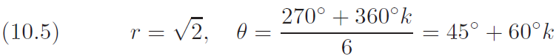

|  |
| --- |
|  |
| 图 10.4 |

在图10.4中，画出半径为，在圆上画出的点，然后相隔绘出其余6个均匀的点。为了求出直角坐标形式的根，需计算所有的值，由（10.5）给出。可以一次求一个根，或者更简单地用计算机解出方程，可得（见习题33）：

总结：在前面的例子中,计算的步骤是:

（a）求出根的极坐标：取的第次根，。

（b）画出草图：绘制一个半径为的圆,以角度绘制根，然后在圆上等间隔绘出其他个根。现在已经基本解决了这个问题。从草图中可以看到根的近似直角坐标，并在（c）中检查你的答案。因为绘制草图很快，也很容易，所以即使使用计算机求解（c）也是值得的。

（c）通过示例中的方法求根的坐标。如果使用电脑，你可能想做根的计算机绘图，它应该是(b)中草图的完美复制。

### 2.10 习题

按照上面的步骤(a)、(b)、(c)求出所有指定根的值。

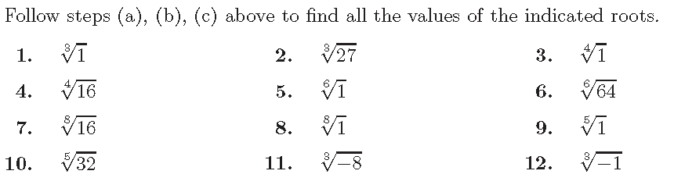

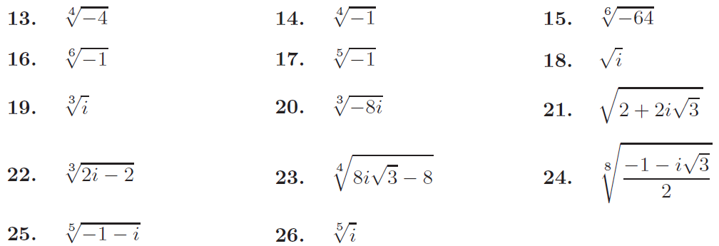

27. 使用这个事实：一个复数方程是两个实数方程。通过使用方程(10.2)求出和的倍角公式。

28. 如习题27一样，求出和的公式。

29. 证明位于这些点上的三个相同粒子的质心为。

30. 证明8的三个立方根的和为零。

31. 证明任意复数的个次方根的和为零。

32．+1的3个立方根通常被称为1，*ω*，*ω*2。证明这是合理的，也就是说，证明+1的立方根是+1和另外两个数(其中一个数是另一个数的平方)。

33. 验证示例4中给出根的结果。你可以用三角加法公式求出的精确值，或者用计算机求解6 = - 8更容易。(你仍然可能需要手算做一些工作来把计算机得到的结果转换成给定的形式。)

## 指数和三角函数

尽管已经通过幂级数（8.1）定义了，但是用另一种形式求它也是值得的。由（8.2）可写出：



如果需要给定的值，那么上面公式比无限级数更方便使用。例如，从图9.2有：

已经看到，复数指数和实数角度的三角函数之间存在紧密的关系[欧拉公式（9.3）]。以另一种形式写这个关系是有用的。写出欧拉公式(9.3)，并且以替换。请记住，和，那么有：

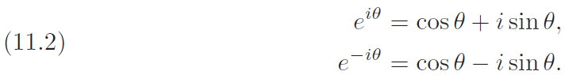

这两个方程可以解出和，得到（见习题2）：

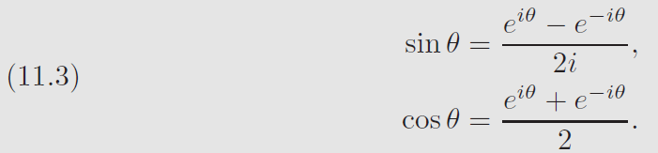

这些公式在积分计算中很有用，因为指数的乘积比正弦和余弦的乘积更容易积分。（见习题11-16和第7章第5小节）。

到目前为止，只讨论了实数角度的三角函数。可以通过它们的幂级数定义复数的，就像为做的那样。然后，可以将这些级数与的级数进行比较，并推导出欧拉公式和（11.3），其中用代替。然而，使用对应于（11.3）的复数方程作为对的定义更简单。定义：

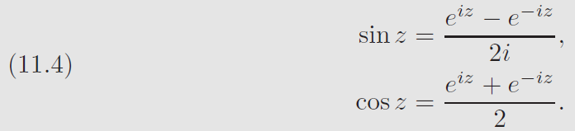

的其余三角函数通常用这些来定义，例如，。

例1.

（将在第15小节看到这个表达式叫做1的双曲余弦）

**例2**. 通过（8.2）有：

从图5.2和9.3可知,通过的定义[或见方程（13.1）和（13.2）]有，那么：

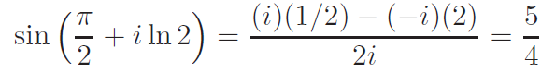

从这两个例子注意，复数的正弦和余弦可能大于1。正如我们将看到的(第15小节)，虽然对于实数有| sin|≤1和| cos |≤1，但是当是复数时，sin和cos可以取任意值。

使用sin和cos的定义（11.4），可以证明当用代替时，三角恒等式和微积分公式成立。

例3.证明。

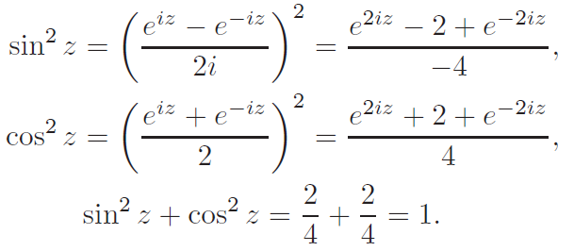

例4.使用定义(11.4)，验证。

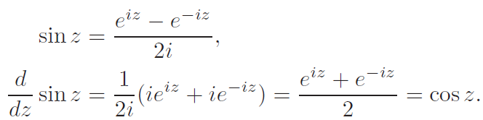

### 2.11习题

1．通过幂级数定义sin和cos。写出的幂级数，通过对这些级数的比较，得到sin和cos的定义(11.4)。

2. 求解方程，求出和，并得到方程(11.3)。

求出下面式子的直角坐标形式，然后用计算机检查结果。记住，要节省时间，在你的头脑中做尽可能多的事情。

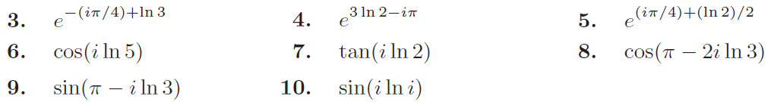

用正弦和余弦的指数形式表示下面积分式子，然后积分得到：

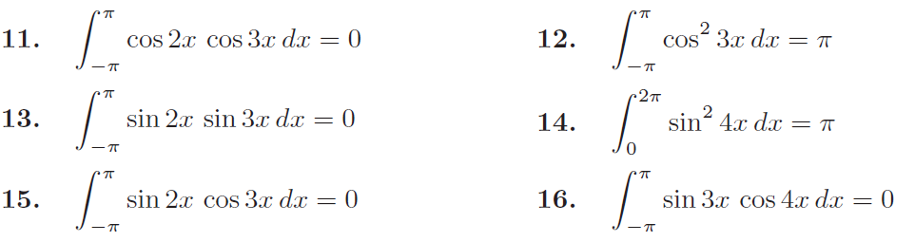

对求值，取实部和虚部来表示:

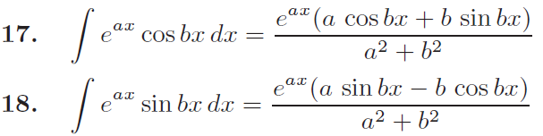

## 双曲函数

对于纯虚数的sin和cos，也就是 有：

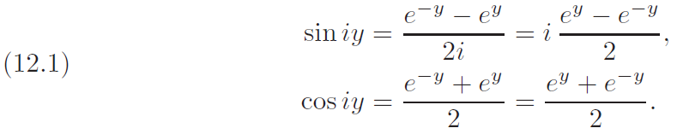

右边的实数函数有特殊的名称，因为这些特定的指数组合在问题中经常出现，它们被称为双曲正弦（缩写为sinh）和双曲余弦（缩写为cosh）。对于所有的，它们的定义为：

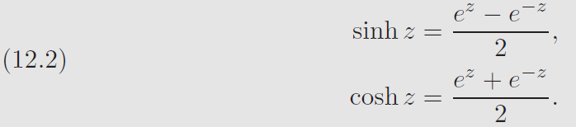

其他双曲函数的命名和定义与三角函数类似：

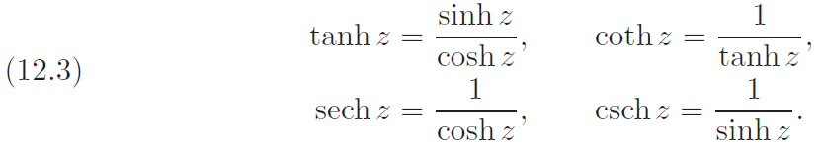

（术语“双曲”函数背后的原因，请参见习题38）。

（12.1）可写成：

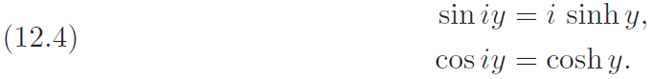

然后我们看到的双曲函数是(除了一个因子)的三角函数。由(12.2)我们可以看出(12.4)用代替成立，由于双曲函数和三角函数之间的这种关系，双曲函数的公式看起来很像对应的三角恒等式和微积分公式。然而，它们并不相同。

**例**. 证明下面的公式（见习题9，10，11和38）。

### 2.12习题

用公式(11.4)、(12.2)和(12.3)验证下列各项。



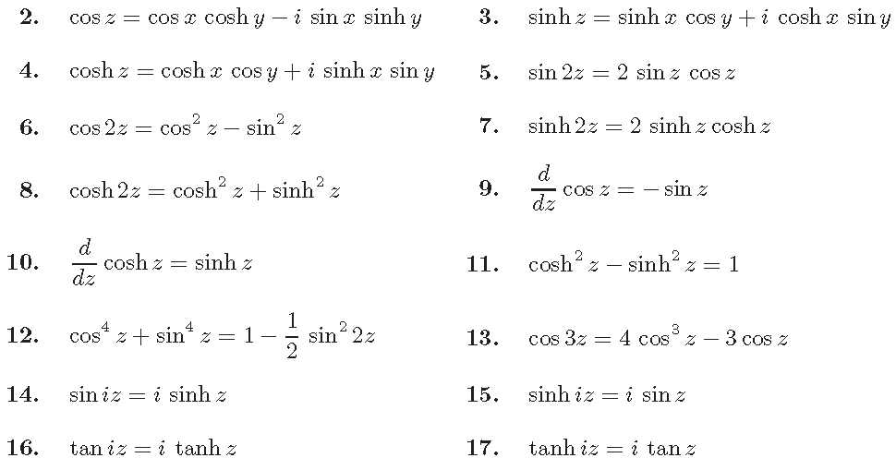

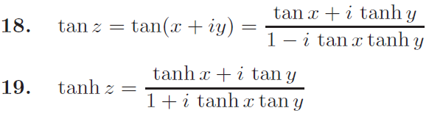

20．证明。使用这个方程和的类似方程，求出用sinh和cosh表示cosh3和sinh3 的公式。

21. 使用计算机绘制sinh、cosh和tanh的图形。

22. 使用(12.2)和(8.1)，求sinh和cosh的幂级数的和形式。用计算机检查级数的前几项。

求下面式子的实部，虚部和绝对值。

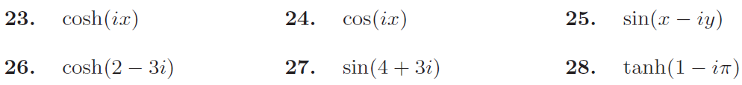

求出下面各项的形式，并用电脑核对你的答案。

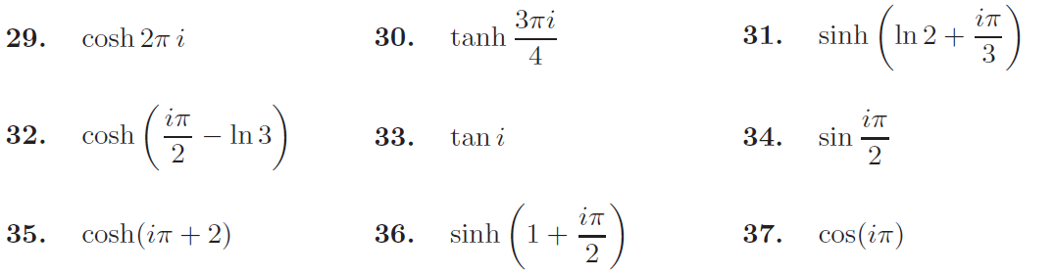

38．函数sin、cos、…称为“圆函数”，函数sinh、cosh、…称为“双曲函数”。为了找出原因，证明 = cos, = sin，满足圆的方程2 + 2 = 1，而 = cosh, = sinh，满足双曲线方程2 - 2 = 1。

## 对数

在初等数学中，只有正数才有对数，负数没有对数。在实数域内，这是正确的，但在复数域是不正确的。现在将看到如何求解任何复数的对数（包括负实数作为一个特例）。如果：



那么通过定义有：



（用ln表示自然对数，以避免繁琐的loge，并避免混淆10为基数的对数）。

使用(13.1)可把指数定律(8.2)写成：



取这个方程的对数，根据（13.1）和（13.2）得到：



这是乘积对数的常见法则，现在用复数来证明。那么可以从方程中求出复数对数的实部和虚部：



其中表示以为底的正实数的实数对数。

由于通过倍数彼此不相同。(常写成)的主值是的主值,即是（一些文献也指）。

例1. 求。从图9.2中可见点 =-1的极坐标为=1,，那么：



例2. 求。

从的图5.1中可求出,,那么：



即使是正实数，其角度可视为0，2π，-2π等，对数也是无限的。这些对数中只有一个是实数，即主角度值这一个对数。甚至一个正实数现在有无限多的对数,因为它的角度可以取0，2，−2，等等。只有其中一个对数是实数,即角度时的主值。

## 复方根和复乘幂

对于正实数，公式相当于，通过相同公式定义复数和 ()的乘幂：



[把这种情况排除在外，是因为通过（8.1）已定义了的乘幂]。由于是多值的(因为值有无限个),所以幂通常是多值的, 必须使用所有的值，除非只取或的主值。在下面的例子中，求出每个复乘幂的所有值，并将答案写成的形式。

**例1**. 求出的所有值。

从图5.2和方程（13.5）可知,Ln1=0。由公式（14.1）得：



其中，所有值都是实数。也参阅第3小节末尾,这里注意,最后一步是没有求出的正弦或余弦，因此，在求时，是弧度，不是度。

**例2**.计算的所有值。

应用例1中的，有。当是偶数时，（如图9.4）， 当是奇数时，（如图9.2）,因此使用图5.1有：



注意，尽管有无穷多的值，像平方根一样，只给出的两个值。(比较第10小节中比较容易解决这个问题的方法。)

**例3**. 求解 所有的值。

根据（14.1）和第13小节例2的ln(1+)的值，有：

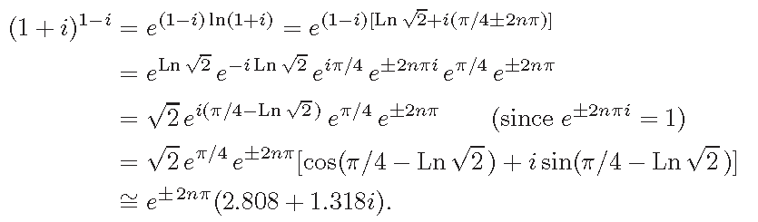

现在你可能想知道为什么不用计算机来解决这些问题。最重要的一点是，对于高级工作来说，掌握复杂表达式的技巧很有用。第二点是，答案可能有几种形式（参见第15小节，示例2），或者可能有很多答案（请参阅上面的示例），而且计算机可能无法提供想要的答案（请参阅习题25）。所以要获得必要的技能，一个好的学习方法就是手工完成问题并与计算机得到的结果进行比较。

### 2.14习题

计算下列各式子，写成形式，并与计算机得到的结果进行比较。

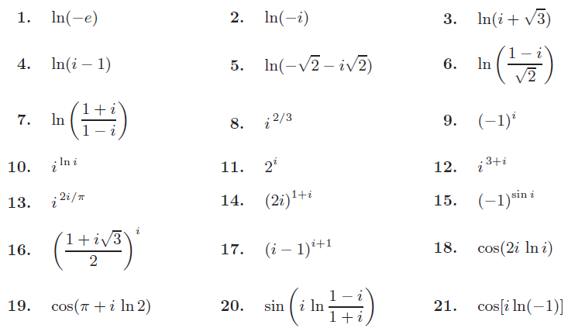

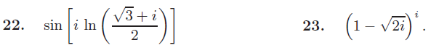提示：先求出

24．证明可以比有更多的值。比较的例子：

和

和

25．使用计算机求出方程的三个解。找出一种方法证明结果可以写成。

## 反三角函数和双曲函数

我们已经定义了一个复数的三角函数和双曲函数。例如：



定义了，也就是说，对于每个复数，（15.1）给出复数，我们现在定义反余弦或：

 如果

类似可定义其他反三角函数和双曲函数。

在实数时，sin和cos永远不会大于1，但这对复数的sin和cos不再成立。为说明求取反三角函数(或反双曲)函数的方法，让我们计算arc cos2。

**例1**. 对，其中或

有:

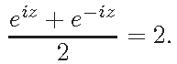

为了简化代数，设 ,方程为：

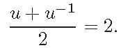

两边乘以2和乘以，得, 用二次公式求出这个方程的解：

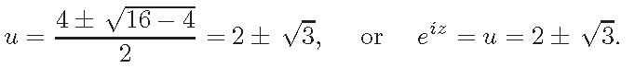

两边取对数，因为，求出的解：

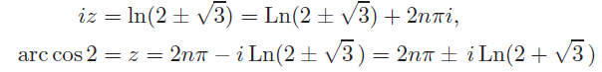

现在求cos很有意义，它等于2。由，有：

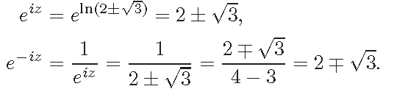

那么：

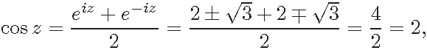

结果正如所述的。

用同样的方法，可以用对数求出所有的反三角函数和双曲函数。(见第17小节习题)。这里还有一个例子。

**例2**. 用积分表或电脑，可以计算不定积分:



结果为：



这些是如何联系起来的?设：



我们像之前的例子那样解出。令，那么：

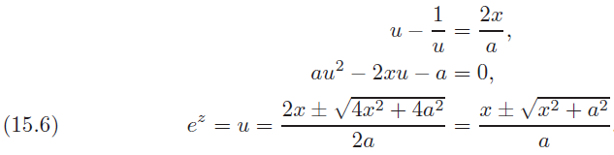

对于实数积分，也就是说，对于实数，，所以必须用正的符号。那么对(15.6)取对数有:



比较(15.5)和(15.7)我们发现(15.4)中的两个答案只差一个常数，这是一个积分常数。

### 2.15习题

计算下列各式子，写成形式，并与计算机得到的结果进行比较。

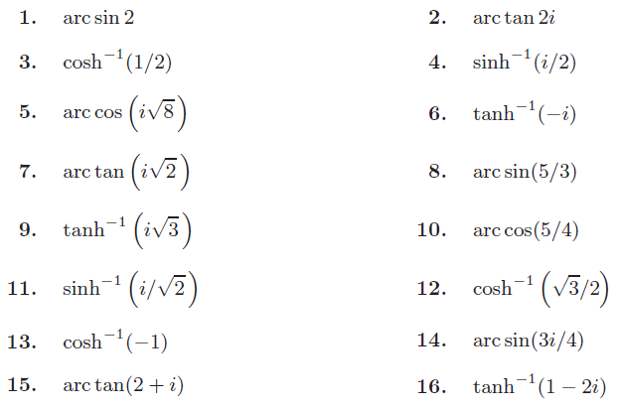

17.证明不能取值。提示：试着解方程 ，然后发现它会导致一个矛盾。

18．证明不能取值。

## 一些应用

### 粒子运动

我们已经看到（第5小节的末尾）粒子在()平面中的路径由给出。作为另一个例子，假设,则有：



|−1|点和1之间的距离，（16.1）表示这个距离是3。因此粒子轨迹为圆心在(1,0)半径为3的圆，其速度的大小为，因此它以恒定速度沿圆周运动。(也见习题2)。

### 2.16习题

1．证明：如果通过原点和点的直线绕原点旋转90◦，则它成为通过原点和点的直线。这一事实有时表示说，乘以一个复数，表示该复数旋转90◦。在下面的习题中使用这个概念。令为一个粒子从原点开始时刻的位移，证明粒子沿半径为的圆运动，速度为，加速度大小为，加速度方向指向圆心。

在下面的每一个习题中，表示一个粒子从原点开始的位移。求(作为的函数)它的速度和加速度的大小，并描述其运动。

提示：参见习题1。



提示：证明粒子沿通过点 和 的直线运动。

提示：参见习题4，这里的直线通过点的。

### 电路

在电路理论中，如果为通过电阻的电压，*I*为流过电阻的电流，则：

（欧姆定律）

通过电感*L*的电流和电压的关系是：

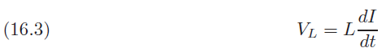

通过电容的电流和电压的关系是：



其中*C*是电容。假设电流*I*和电压*V*在图 16.1的电路中随时间变化，则电流*I*为：



|  |
| --- |
|  |
| 图 16.1 |

可以验证下面通过*R*，*L*和*C*的电压与（16.2），（16.3）和（16.4）一致：

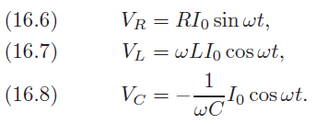

总电压是一个复杂函数为：



讨论a-c电路的一种简单方法是使用复数，如下，（16.5）可写为：



实际的物理电流是由（16.10）中*I*的虚部给出的，也即（16.5）给出。通过比较（16.5）和（16.10），*I*的最大值，即，由（16.10）中的|*I*|给出。方程（16.6）到（16.9）变为：

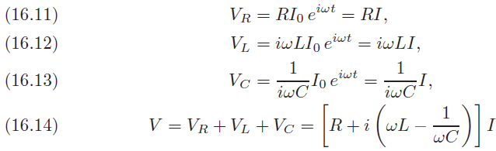

复数*Z*定义为：

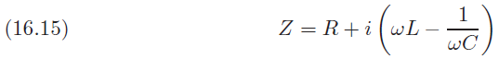

称为复阻抗。应用复阻抗可把（16.14）写为：



这很像欧姆定律。事实上，a-c电路的*Z*对应于d-c电路的*R*。较为复杂的a-c电路方程与d-c方程有相同的简单形式，只是所有的量是复数的。例如，电阻串联和电阻并联的规则，也可用于复阻抗(参见下面习题)。

### 2.16习题

在电学中，我们知道两个串联电阻的总电阻为，两个并联电阻的总电阻为。相应的公式适用于复阻抗。求*Z*1和*Z*2串联和并联的阻抗，设:



8．求图16.2中电路的阻抗(*R*和*L*串联，然后*C*与它们并联)。如果*Z*是实数，则电路称为共振电路;求出在共振的*R*, *L*和 *C*中的*ω*。

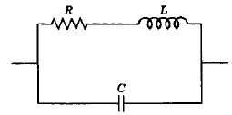

图16.2

9.对于图16.1中的电路：

（a）如果*Z*的角度为45o，求出*R*, *L*和 *C*中的*ω*。

（b）求出共振频率*ω*（见习题8）。

10．对一个由*R*, *L*和 *C*并联组成的电路重复第9题。

### 光学

在光学中，我们经常需要合成光波(可以用正弦函数来表示)。通常光波都与前一波的“相位不一致”，这意味着波可以写成等等。假设我们要把所有的正弦函数相加，比较简单方法是把每个正弦函数都当成复数的虚部，所以正弦函数相加的和就成了级数的虚部:



这是第一项为和比值为的几何级数。如果有个光波需要合成，可通过这个级数的前项和完成，即是：

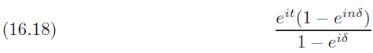

由（11.3），通过下面式子可以简化上面的式子：



把（16.19）和的更简公式代入（16.18）可得：

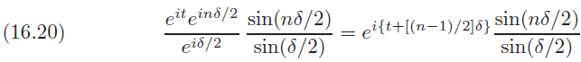

我们想得到的级数(16.17)的虚部就是（16.20）的虚部，即

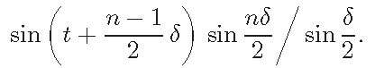

### 2.16习题

11．证明：

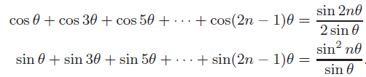

提示：使用欧拉公式和几何级数公式。

12．在光学中，在计算薄膜表面多次反射后通过薄膜透射的光强时，需要计算如下表达式:

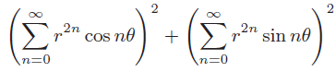

证明：上面式子等于,所以假设时计算它。 (*r*是每次反射的光的比例)。

### 简谐运动

|  |
| --- |
|  |
| 图 16.3 |

即使是沿着直线运动，使用复数也是非常方便的。考虑质块*m*附着在弹簧上，上下振动(如图16.3)。设*y*为质块的离平衡位置的垂直位移（平衡位置即是静止时的位置)。作用于质块*m*的力为弹簧拉伸或压缩所致，为，其中是弹簧常数，负号表示力和位移的方向相反。由牛顿第二定律(力=质量乘以加速度)得：



现在想得到一个函数(*t*),它的性质是对它求导两次乘以一个常数。可以很容易地验证这对于指数，正弦和余弦函数是正确的(见习题13)。就像讨论电路一样(见(16.10))，可以把(16.21)的解写成：



同时理解实际的物理位移是(16.22)的实部或虚部。常数称为角频率(见第7章,第2小节)。我们将在第3章12小节中使用这个符号。

### 2.16习题

13．验证和满足方程（16.21）。

### 2.17 总习题

求出下列复数表达式的一个或多个值，并与计算机得到的结果进行比较。

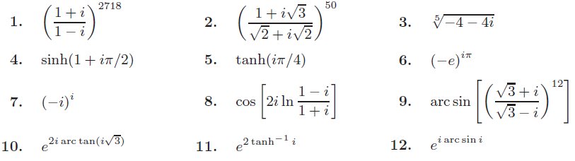

13．，其中，求出式子中的实数和。

14．求出级数的收敛圆盘。

15．对于什么*z*的值，级数是绝对收敛的?提示:使用公式(14.1)。另参见第1章习6.15。

16．，描述的点集*z*。

验证习题17到24的公式。

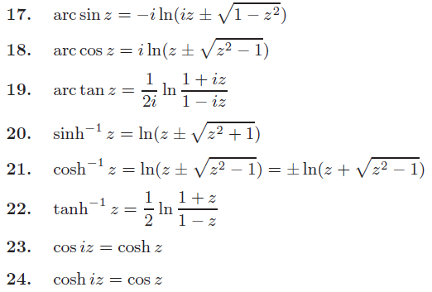

25．（a）证明。

（b）是否成立？

（c）如果，是否成立？

（d）如果展开成实系数幂级数，证明。

（e）使用(d)，在不计算其值的情况下，验证是实数。

26．计算。 提示：参见方程（5.1）。

27．（a）证明和。

（b）证明。

（c）使用(b)来计算量子力学中的。

28．求下面复数的绝对值的平方(在量子力学问题中会出现)。假设和是实数，用双曲函数来表示你的答案。

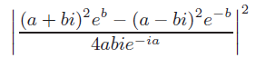

29．如果和，求。

30．写出的级数。写出的形式，所以容易获得的幂，从而说明，例如，级数没有项，没有项，等等，对于级数也有类似的结果。容易求出每个级数的通项的公式。

31．证明：如果一个复数的级数趋于零，那么绝对值的级数也趋于零，反之亦然。提示: 表示，。

32．使用你所知道的级数来证明